汕头大学实验报告
学院：数学与计算机学院 系：计算机系 专业：计算机科学与技术 成绩：________
姓名：易雨杰(2024611209)、叶梅冰(2024611038) 实验时间：2026年11月5日 教师签字：____________
实验4 UML活动图
一、实验目的
1.理解UML活动图（Activity Diagram）的基本概念，掌握其在系统动态建模中的作用。
2.掌握活动图中初始节点、活动终点、动作状态（ActionState）、分支（Decision）、泳道（Swimlane）等核心元素的画法。
3.能够根据系统业务流程与用例叙述，使用StarUML绘制出逻辑严谨、符合规范的活动图。
二、实验要求
1.通过分析系统业务流程及系统用例的活动过程，使用StarUML绘制UML活动图。
2.结合实验2的用例叙述与实验3的类图，确保活动图中的动作节点、状态变更与数据流转保持一致。
3.提交实验报告。
三、主要实验工具
●StarUML 5.0（with cm）：用于绘制并导出系统活动图。
●Git / GitHub：版本控制与团队协作，主干main，成员A（易雨杰）使用dev-A，成员B（叶梅冰）使用dev-B-new。
●接口契约v0.6（docs/contract/接口契约.md）：本实验的判定条件、状态枚举及动作命名以契约为准。
四、实验内容及实验数据记录
（一）活动图概述
1.活动图与交互图的区别：交互图（如时序图）强调的是对象到对象的控制流；而活动图强调的是从活动到活动的控制流，是表述过程基理、业务过程以及工作流的技术。
2.活动图的主要元素：
（1）初始节点和活动终点：实心圆表示初始节点，圆圈内加一个实心圆表示活动终点。
（2）活动节点：表示一个具体的活动，在StarUML中使用ActionState表示。
（3）转换：用一条带箭头的直线表示，表示活动结束时控制流马上传递给下一个节点。
（4）分支与监护条件：用菱形表示分支，每个离开转换上都有一个监护条件，用来表示满足什么条件时执行该转换。
3.建模策略：绘制时首先决定是否采用泳道（根据是否要体现活动的不同实施者）；然后尽量使用分支描述控制流；核心是表示出控制流，其他元素均为补充。
（二）活动图建模对象选择
本实验选择「Study-F02 签退释放」这一核心用例进行活动图建模。该流程涉及值班管理员的交互操作、系统的内部校验、超时判定、信用分扣减以及多对象状态（预约记录、座位）的联动更新，是系统中最具代表性的业务控制流之一。
（三）活动图元素与泳道划分
根据实验指导书的要求，本图采用了以下建模元素：
1.泳道（Swimlane）：划分为「值班管理员」和「系统」两个垂直泳道，清晰界定人机交互边界。
2.动作状态（ActionState）：使用StarUML的ActionState表示具体的业务动作（如“查询对应预约记录”）。
3.分支与监护条件（Decision）：使用菱形表示分支，并在流出的箭头上标注监护条件（如“记录存在且状态为CHECKED_IN”）。
4.初始与结束节点：使用实心圆表示初始节点；报错分支与正常结束分支各自指向独立的结束节点（FinalState），保证流程闭环。
（四）StarUML绘制步骤
1.打开StarUML 5.0，在Model Explorer中新建ActivityDiagram。
2.从左侧工具栏拖拽Swimlane(Vertical)到工作区，建立“值班管理员”和“系统”两个泳道。
3.选中InitialState（初始节点）放入泳道。
4.选中ActionState图标，在工作窗口合适位置点击放置动作节点，并调节合适大小，输入业务动作名称。
5.使用Decision放置菱形分支节点，使用Transition绘制带箭头的直线连接各节点，并标注监护条件。
6.最后放置FinalState（活动终点），完成流程闭环。
（五）业务控制流详细说明
1.发起签退：值班管理员在系统前台输入预约号或座位号，发起签退请求。
2.有效性校验：系统查询对应预约记录，判断记录是否存在且状态为CHECKED_IN（已签到）。若校验失败（未签到/爽约/已签退等），系统提示“无有效签到记录”并直接结束流程。
3.超时判定与信用分扣减：校验通过后，系统获取实际签退时间（actualEnd）与预约结束时间（endTime），并更新实际签退时间；随后判断是否超时（actualEnd > endTime）。若超时（是），更新签到记录penalty=1，学生信用分-1，并写入信用分变动流水；若未超时（否），更新签到记录penalty=0。
4.状态更新：两条分支汇合后，系统将预约状态更新为CHECKED_OUT，接着将座位状态更新为AVAILABLE。
5.完成：系统提示“签退成功”，流程走向结束节点。
（六）活动图
本图在StarUML 5.0中绘制，工程文件为docs/uml/实验4_签退活动图.uml，导出的图片为docs/assets/实验4_签退活动图.jpg。
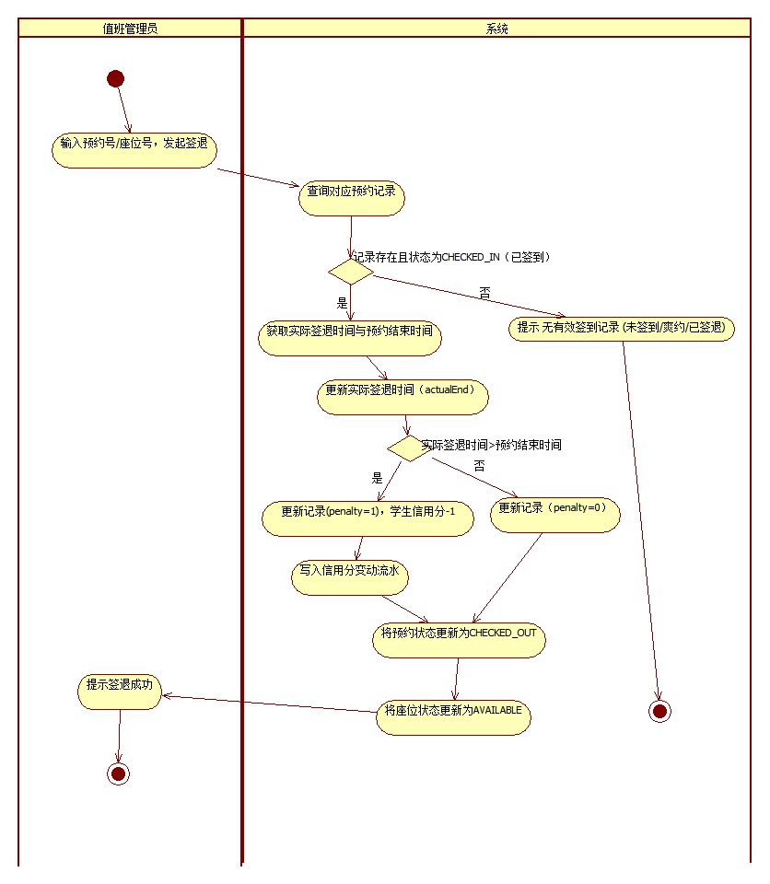
图4-1 签退释放活动图（Study-F02）
五、实验数据分析与讨论
（一）活动图与类图、用例叙述的一致性
在绘制本图时，严格遵守了实验3类图定义的静态结构和实验2的用例叙述：
1.状态枚举直接引用：判定条件使用了CHECKED_IN，最终状态更新使用了CHECKED_OUT和AVAILABLE，与ReservationStatus和SeatStatus枚举完全对应。
2.数据字段精准对应：动作节点中使用的actualEnd、penalty直接来源于CheckinRecord类的属性定义。
3.业务规则的落地：实验3讨论中提到“签退超时扣1分并写流水”，在本活动图中通过两个顺序的动作节点（“学生信用分-1”和“写入信用分变动流水”）精确表达。
（二）异常分支处理的合理性
在系统设计中，异常流（Exception Flow）的处理至关重要。本图在初始校验阶段（记录存在且状态为CHECKED_IN）设计了一个否分支：当管理员输入错误号码或针对已签退的记录操作时，系统立即中断主流程，提示错误并指向独立的结束节点。这有效避免了“无效操作导致座位被错误释放”的Bug，体现了业务流程的严谨性。
（三）动作粒度的取舍
本图在“系统”泳道中，将“扣除信用分”与“写入流水”拆分为两个动作节点，是为了体现类图中Student.creditScore与CreditScoreLog两个实体的联动；而将“更新预约状态”与“更新座位状态”分离，则体现了Reservation和Seat对象的生命周期变化。虽然活动图将这两个状态更新动作拆开表达以体现对象生命周期，但在实际的代码设计（接口契约）中，它们被封装在同一个 ReservationService.signOut() 方法内，作为一次业务事务同步完成，以保证数据一致性。
六、分工与评审说明
姓名 | 学号 | 本报告承担工作
易雨杰 | 2024611209 | 评审活动图逻辑、核对与接口契约及类图的一致性
叶梅冰 | 2024611038 | 设计并绘制签退释放活动图、撰写实验报告及排版

本报告由成员B叶梅冰主笔撰写，成员A易雨杰参与评审。
仓库：https://github.com/STU-team/Study_Room_Reservation

